- Шапка
• Домашнее задание №: 7
• Группа №: 2
• Участники (ФИО): Ибраева А.Б. Рудин В.К. Тихомиров А.К. Киреева А.И.
• Дата сдачи: 02.04.2026
• Версия: v1
Ссылка на репозиторий: https://github.com/tixomirof/mo2_team_colabs
Ссылки на ноутбуки находятся в README в репозитории, дополнительно дублируем здесь:
- Лабораторная работа №1: https://colab.research.google.com/drive/11AgYpzUuZy_Ktpc7nCd_w7UGwt-FRHNI?usp=sharing
- Лабораторная работа №2: https://colab.research.google.com/drive/14sJc_IlwtUCXW3RceAHVgYLzW8ngsnhW?usp=sharing
- Лабораторная работа №3: https://colab.research.google.com/drive/1wcih4ZdpFsoKUCdVXFZn3VDJ-F6GNrRx?usp=sharing
- Лабораторная работа №4: https://colab.research.google.com/drive/1PcwgTJXdYpkcwvLPKGymI87VwlcF9eZs?usp=sharing
- Лабораторная работа №5: https://colab.research.google.com/drive/14M7Dhj5p-O0QzZYZctPdhxqtKxOC7Hzv?usp=sharing
- Лабораторная работа №6: https://colab.research.google.com/drive/1PPuHMbd_tcNurg1O0lqM-sx8y0sdfnlH?usp=sharing
- Лабораторная работа №7: https://colab.research.google.com/drive/1IRSFgMBAzDCaY0ovwlHQp_gt5JT_wVl_?usp=sharing

- Датасет и цель
Источник данных: https://www.kaggle.com/datasets/ayushtankha/70k-job-applicants-data-human-resource/data
Описание предметной области: Набор данных под названием «Классификация пригодности к работе более 70 000 соискателей» содержит исчерпывающую информацию о соискателях и их соответствующих показателях пригодности к работе. Этот набор данных был составлен для того, чтобы помочь организациям и рекрутерам оценить соответствие кандидатов различным вакансиям. (Перевод описания с kaggle)
Размер dataset’а: 73462 x 14
Целевая переменная: Employed - был ли соискатель нанят
- Структура признаков:
- Age: cat, 0%
- EdLevel: cat, 0%
- Gender: cat 0%
- MainBranch: cat 0%
- YearsCode: num (int), 0%
- YearsCodePro: num (int), 0%
- PreviousSalary: num (float), 0%
- ComputerSkills: num (int), 0%
- Employed: cat, 0%
- HaveWorkedWith: text, 1%
- Country – cat, 0%
- MentalHealth – cat, 0%
- Employment – num (binary int), 0%
- Accessibility – num (binary int), 0%
Проблемные признаки: Country - много уникальных значений (>100); HaveWorkedWith – текстовый признак, который состоит из категорий, перечисленных через сепаратор «;».
ComputerSkills равно количеству технологий, перечисленных в HaveWorkedWith. Следовательно, ComputerSkills – искусственно введенный признак на основе HaveWorkedWith.
  - Пропуски (Missing Data)
Изначально в нашем датасете были пропуске только по одному столбцу HaveWorkedWith менее 1% (≈0,09%), они означают отсутствие навыков у соискателя. Для изучения работы с пропусками мы сделали их самостоятельно. Пропуски составляют 1% данных у признаков YearsCode, YearsCodePro, PreviousSalary, EdLevel.
- YearsCode - можно было бы объяснить пропуск тем, что опыт работы отсутствует, однако в датасете присутствует значение "0" (в ячейке ниже это проверяется), поэтому строки со значениями NULL удалим;
- Age - столбец имеет всего два значения: больше 35 или нет. Пропуск никак не интерпретируется, удаляем;
- EdLevel - признак может иметь значение 'Other' для всех остальных случаев, поэтому NULL не объясним здесь, удаляем;
- PreviousSalary - не имеет значений "0". Однако минимальное значение этого признака указано "1" в data.describe(). Здесь все получается неоднозначно, в датасете у каждого соискателя есть предыдущая зарплата, даже когда опыт работы указан нулевой. Пока что как-то интерпретировать адекватно этот столбец не удалось. Единственное, мы удалили строки, в которых зарплата меньше 200 единиц.

  - Выбросы (Outliers)
Для анализа выбросов мы использовали метод IQR. Значения, наиболее похожими на выброс, наблюдаются в признаке ComputerSkills. Проверка гипотезы осуществлялась с использованием графика зависимости ComputerSkills и Employed. Наличие выбросов не подтвердилось.
Дополнительно был проведен анализ данных. Были удалены строки, в которых нарушена логика:
- Возраст был меньше 35, а опыт работы – больше 25.
- Опыт профессиональной разработки превышал опыт разработки.
- Заработная плата меньше 200 единиц.

  - Категориальные признаки:
Nominal: Country, Gender, EdLevel, Accessibility.
При проведении анализа связь категориальных признаков с целевой переменной Employed были выявлены следующие закономерности по признакам:
- EdLevel – если человек является PhD (доктор наук), то он в большинстве случаев не трудоустраивается.
- MainBranch – если человек не является профессиональным разработчиком, то он в большинстве случаев не нанимается.
По остальным значениям не было выявлено каких-либо закономерностей.
В Country наблюдается много категорий, из-за чего мы объединили их в подгруппы: first_world (страны первого мира), second_world (страны второго мира), third_world (страны третьего мира) убрали в последствии, значение уже закодировано в качестве нулей в first_world и second_world. Рассматривается перегруппировка стран по ВВП. Во всех остальных небольшое количество категорий, из-за чего было принято решение закодировать OneHotEncoder’ом.
Категории из HaveWorkedWith объединили в следующие столбцы (категории): backend_languages, frontend, databases, devops, web_frameworks, mobile, dev_tools, game_dev, cloud_providers, data_science. Таким образом, была произведена группировка признаков в уникальный класс-столбец, который отображает количество имеющихся скиллов, подходящих к данной категории. Признак изначально был текстовым.
Для просмотра частоты встречаемости тех или иных категорий мы просуммировали значения отельных столбцов. Столбец с наиболее большим общим количеством навыков является devops.
В следующей лабораторной работе планируется разгруппировать категории каждую по отдельности. В результате у нас количество категорий, связанных с наличием тех или иных скиллов, увеличится с 10 до 116.
  - Feature Engineering
Новый признак | Тип (extract/combine/  transform) | Из каких полей | Формула/логика | Зачем полезно
Javascript, AWS, ASP.NET, C#, Python… | extract | HaveWorkedWith | Разбиение навыков соискателя через разделитель “;”. | Превращение категориального столбца с минимальным количеством уникальных значений в множество биномиальных столбцов через OneHotEncoder.
gdp | transform | Country | Данные ВВП за 2022 год (год публикации датасета) | Удаление категориального столбца с множеством значений, превращение его в количественный и сравнимый признак.

  - Итог “до/после” обработки данных

- Rows: было 73 462 → стало 69 686
- Cols: было 14→ стало 133
- NaN (всего): было 63 → стало 2920
- Удалённые признаки: ничего не было удалено.
Финальный набор признаков: числовых – 7 (вместе с целевым признаком), категориальных - 126

  - Масштабирование
Для дальнейшей работы с данными нужно применить масштабирование к данным. Разделили данные, выделив признаки X и целевую переменную y, провели масштабирование данные X. Применяли StandardScaler, так как он центрирует данные относительно среднего по стандартному отклонению. Для расчета PreviousSalary этот факт дает более реалистичные значения для модели.
  - Кросс-валидация
Сначала набор данных разделили на обучающие (70%) и тестовые (30%). После обучили модель. При оценке MSE (Mean Squared Error) на тестовых данных модель показала 0.08341244261908598.
Следующим шагом было добавление валидационного набора данных. Разделили данные на обучающий (70%), валидационный (15%) и тестовый (15%) наборы данных. Провели те же шаги, что и в предыдущей итерации обученияя, но внедрили оценку модели валидационных данных между обучением и оценкой на тестовых. Оценка валидации составила 0.08340350200894102, а метрики на тестовом наборе – 0.08342138322923091
Наблюдается стабильность метрик, что говорит о стабильности самой модели. Показатели хорошие. Модель чаще предсказывает корректно.

  - Подбор гиперпараметров

До этого мы использовали только Ridge (L2) регуляризацию. Сейчас с помощью поиска по сетке (GridSearchCV) определили наилучший способ регуляризации и наилучшие параметры. Более подробно процесс расписан в соответствующей ячейке в самом ноутбуке (ниже приложена ссылка на саму ячейку). Как итог, наилучшим объектом регуляризации стала модель ElasticNet (регуляризация
- alpha (коэффициент регуляризации) = 0.001
- l1_ratio (коэффициент использования L1-регуляризации) = 0.5 (50%)
- max_iter (максимальное количество итераций) = 1000
- tol (допуск сходимости) = 0.001
Её MSE: 0.083398, R2 = 0.664621. Показатели стали лучше.

  - Модель логистической регрессии

В третьей лабораторной работе мы создали первую модель логистической регрессии. В качестве параметров мы использовали:
- Cs = 20 (количество вариантов регуляризации);
- cv = 5 (количество фолдов кросс-валидации);
- penalty = L2-регуляризация (тип регуляризации);
- solver = ‘lbfgs’ (алгоритм оптимизации);
- scoring = ‘roc_auc’ (метрика оценки);
- max_iter = 2000 (лимит итераций).
На выходе получили веса. Самые используемые веса:
- TypeScript (коэффициент = 1.8);
- NodeJS (коэффициент = 1.796);
- Bash/Shell (коэффициент = 1.667);
- Java (коэффициент = 1.656);
- Microsoft SQL Server (коэффициент = 1.652);
- SQLite (коэффициент = 1.625);
- MongoDB (коэффициент = 1.608);
- jQuery (коэффициент = 1.604);
- C# (коэффициент = 1.587);
- npm (коэффициент = 1.555);
- ComputerSkills (коэффициент = 1.002);
- Git (коэффициент = -0.120);
- ASP.NET Core (коэффициент = 0.109).
Далее идут веса с коэффициентом ниже 0.1. Их перечислять не будем.

  - Оценка модели логистической регрессии

Модель выдала удивительный результат. Точность показывает 100% на тестовом наборе (X_test). При попытке сократить количество вариантов регуляризации, выборе другого типа регуляризации (например, L1), точность падает до ~98%-99%.
Если использовать первоначальный .csv файл с данными и пытаться обучить на нем – точность сначала была 80%.
Какие выводы можно сделать:
- Предварительная обработка данных дала отличный результат;
- Результат слишком хороший – вопрос к самому датасету. Сильно сомнительно, что можно было достигнуть идеальной точности так легко – вопрос о трудоустройстве слишком нетривиален, чтобы легко предугадывать со 100%-ой вероятностью, будет ли нанят соискатель, или нет.

  - Метод KNN
Методом локтя мы определили k = 5, k = 7 или k = 9. Метод кросс-валидации выдал k = 9. Наилучшей метрикой расстояния по кросс-валидации оказалась манхеттенская. Подробный анализ можно найти здесь.
Итоговая модель с k = 9 и метрикой расстояния Manhattan показала точность 83% на тестовой выборке. По сравнению с идеальной точностью модели логистической регрессии, эта модель сильно уступает. Из того что можно выделить, модель показала высокий Precision: 96%, но низкий Recall: 72%. Исходя из предметной области, нам важна общая точность модели, а не какая-то грань. Отклонение подходящего сотрудника создает проблемы только при кадровом дефиците. Скорее всего при подобном случае модели машинного обучения использоваться не будут – все кандидаты будут проходить проверку вручную. А если кандидатов слишком много, то проблем от неверно принятых на собеседование сотрудников будет не меньше.

  - Метод SVM
С помощью кросс-валидации были подобраны лучшие параметры:
- C = 0.005;
- Kernel = linear.
В итоге, как и на модели логистической регрессии, была получена 100%-ая точность.

  - Дерево решений
Базовая модель с параметрами по умолчанию показала точность 99.7% на тестовой выборке. Полное дерево имеет глубину 16 и 459 листьев.
Наиболее важными признаками оказались:
- ComputerSkills (0.3408),
- Microsoft SQL Server (0.0966),
- Node.js (0.0865),
- Bash/Shell (0.0747),
- TypeScript (0.0660).
Почти совпадает с результатами модели логистической регрессии.
При max_depth = 2 точность дерева снизилась до 78.51%, при max_leaf_nodes = 30 уже 88.96%, а критерий entropy улучшил качество до 99.82%.
Таким образом, дерево решений показало результат лучше, чем KNN, но немного хуже, чем логистическая регрессия и SVM, которые ранее дали 100%-ую точность.

  - Случайный лес
Итоговая точность модели «Случайный лес» 96.28% на тестовой выборки. Лучшие гиперпараметры: количество деревьев – 150 (больше деревьев не улучшают показатели), количество признаков – корень из количества всех признаков.
Таким образом результат случайного леса под нашу задачу оказался хуже, чем модель «Дерево решений».
  - Gradient Boosting
С помощью 3-х фолдовой кросс-валидации получены следующие наилучшие гиперпараметры:
- learning_rate: 0.1
- max_depth: 3
- n_estimators: 150
- subsample: 0.8
Итоговая точность модели на тестовой выборке – 99.9%.
Топ-3 признаков и их веса:
- ComputerSkills = 0.387
- Microsoft SQL Server = 0.093
- Node.js = 0.091

  - AdaBoost
С помощью 3-х фолдовой кросс-валидации получены следующие наилучшие гиперпараметры:
- learning_rate: 1.0
- n_estimators: 100
Итоговая точность модели на тестовой выборке – 100%.
Топ-3 признаков и их веса:
- Java = 0.12
- Microsoft SQL Server = 0.103
- npm = 0.102
В отличие от Gradient Boosting, признак ComputerSkills вообще не является важным здесь и не входит даже в топ-10 признаков по весам.

  - Итоги обучения с учителем
Сравнение моделей представлено на рисунке (графике) ниже.
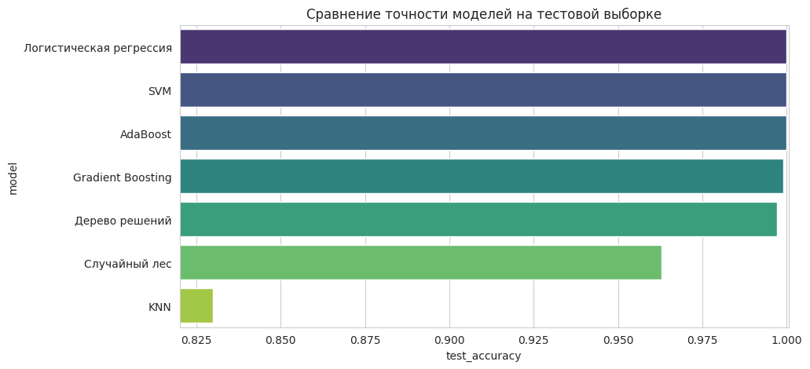
Приближение без случайного леса и KNN представлено на втором рисунке ниже.
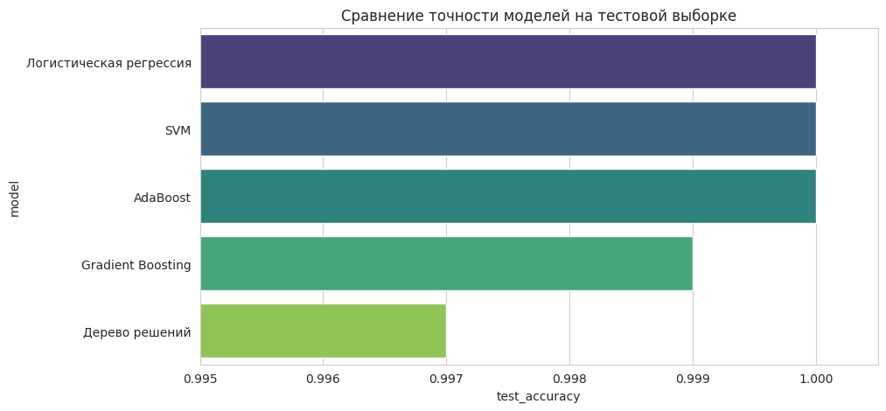
Три модели (SVM, логистическая регрессия, AdaBoost) из шести рассмотренных методов классификации дали идеальную точность в 100%. Дерево решений практически достигло этого уровня и показало 99.82% при criterion = entropy, а KNN заметно уступает остальным подходам.
Слишком хорошие результаты создают подозрение, что в данных есть очень сильные признаки или скрытые зависимости, сильно упрощающие задачу. На недообработанных данных такого эффекта не наблюдалось, максимальный показатель был у модели логистической регрессии: около 80%.

  - Артефакты и воспроизведение
Что приложено:
- GitHub Repository
- МО2_Команда2_Лаб07_v1.ipynb
Предыдущие лабораторные работы можно найти в репозитории.

  - Короткие выводы (5–7 строк)
- Какие решения применялись:
  - обработка сложных признаков (HaveWorkedWith, Country),
  - кодирование категориальных признаков (OneHotEncoder),
  - генерация пропусков и их обработка,
  - удаление нелогичных данных (например, возраст меньше опыта работы),
  - подбор гиперпараметров для моделей классификации,
  - анализ важности признаков в моделях классификации,
  - определение k для модели KNN,
  - выделение наилучших моделей.
- Возможные риски: риск потери важных данных из-за примененных к признакам изменений, риск переобучения – слишком большая точность на всех моделях.
- Что бы улучшили: изучить проблему переобучения и 100%-ой точности. Рассмотрели график распределения данных признака PreviousSalary – он выглядит сгенерированным.
  - Appendix: evidence (необязательно, но приветствуется)
Ссылки/указатели на конкретные ячейки/разделы ноутбука:
- Пропуски: секция/ячейка Ссылка
- Выбросы: секция/ячейка Ссылка
- Категориальные: секция/ячейка Ссылка
- Новые признаки: секция/ячейка Ссылка
- Поиск по сетке (регуляризация): Ссылка
- Создание модели логистической регрессии: Ссылка
- Оценка модели логистической регрессии: Ссылка
- Метод KNN: Ссылка
- Метод SVM: Ссылка
- Метод Decision Tree: Ссылка
- Метод Random Forest: Ссылка
- Метод Gradient Boosting: Ссылка
- Метод AdaBoost: Ссылка
- Сравнение всех моделей «Обучение с учителем»: Ссылка

